幸福婦產科藥品基本資料表
商品名(英) |  | Coyenpin E.C. Tablets 50mg "ROOT"  (Diclofenac Sodium) |  | 中文名(中) | 羅得" 克炎平 腸溶錠 50 毫克(二克氯吩鈉) | 處方代號 | VOREN 50MG
成分/學名 |  | Diclofenac Sodium……..……………………50mg |  |  | 廠商 | 羅得化學製藥股份有限公司
健保碼 |  | A040685100 |  |  | 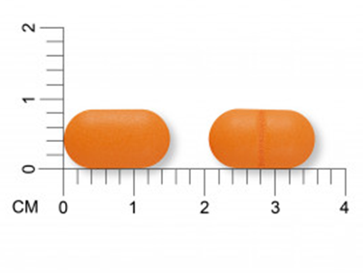
包裝/外觀
適應症 |  |  | 緩解發炎及因發炎反應引起之疼痛
劑量及用法 |  |  | 本藥須由醫師處方使用。  為降低不良反應之風險，應使用最低有效劑量，並作為其最短之治療。  每日最大劑量不建議大於 100mg。症狀較輕及 14 歲以上青少年每日  劑量為：75-100mg；前述用量須分 2-3 次投予
注意事項 |  |  | 【藥物交互作用】  1. Aspirin：由於可能增加不良反應(包括腸胃道出血)發生的風險，一  般而言不建議同時使用 aspirin 與 diclofenac 進行治療。  2. 抗凝血劑：抗凝血劑(如 warfarin)與非類固醇消炎藥對胃腸道出血  的影響是加成性的，合併使用這兩類藥品的病人發生嚴重胃腸道出  血之風險較單獨使用任一類藥品者為高。  3. ACE 抑制劑：非類固醇消炎藥會減弱血管張力素轉換酶  (angiotensin converting enzyme (ACE))抑制劑的降血壓作用。同時  投予非類固醇消炎藥與 ACE 抑制劑時應考慮二者之間可能發生之  交互作用。  4. 利尿劑：臨床研究指出，有些病人在同時接受非類固醇消炎藥治療  時，會使得 Furosemide 及 thiazides 的利鈉尿作用減弱。合併使用  期間應密切觀察是否有腎衰竭之徵象。  5. 鋰鹽：非類固醇消炎藥可能提高鋰鹽的血漿中濃度及降低其腎排  除。合併使用期間應密切觀察是否有鋰鹽中毒之徵象。  6. Methotrexate：非類固醇消炎藥可能使 methotrexate 毒性增加，合  併使用期間須特別注意。  7. Cyclosporine：合併使用 diclofenac 治療時可能會增加 cyclosporine  之腎毒性，同時投予時需特別注意。
可能副作用 |  |  | 不良反應】  使用 diclofenac 治療之病人較為常見的不良反應為胃腸道的影響，包  括腹痛、便祕、腹瀉、消化不良、脹氣、大出血/穿孔、心灼熱感、噁心、  胃腸道潰瘍(胃/十二指腸)與嘔吐。其他反應包括腎功能異常、貧血、頭暈、  肝酵素升高、頭痛、延長出血時間、搔癢、紅疹及耳鳴
孕婦用藥分級 |  |  | C

